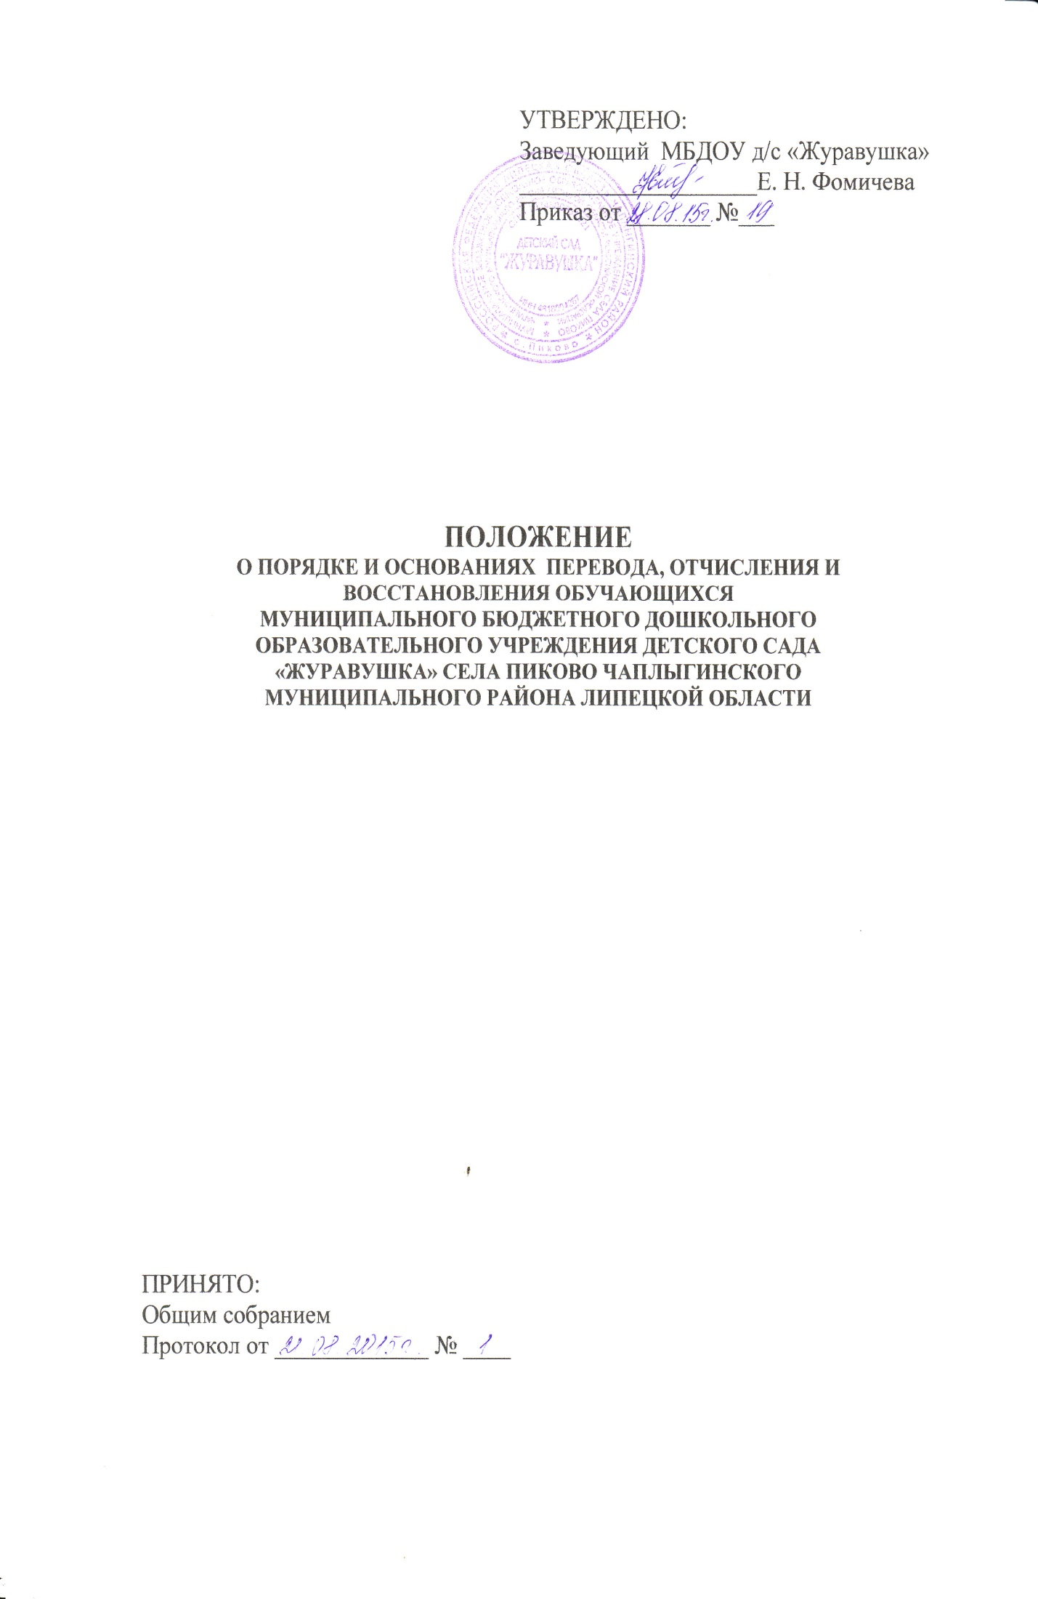1.Общее положение

1.1 Порядок и основания перевода, отчисления и восстановления обучающихся муниципального бюджетного дошкольного образовательного учреждения детского сада «Журавушка» села Пиково Чаплыгинского муниципального района Липецкой области РФ (далее - ДОУ) разработан в соответствии с Федеральным законом от 29.12.2012 №273-ФЗ «Об образовании в Российской Федерации».
1.2. Настоящий Порядок регулирует механизм и освоения перевода, отчисления и восстановления обучающихся ДОУ.
1.3. Настоящий порядок принят с учетом мнения Совета родителей.

2.Порядок и основания для перевода воспитанников
2.2 Перевод обучающихся внутри Учреждения не осуществляется, так как в ДОУ функционирует одна разновозрастная группа.
2.3. Перевод может быть осуществлен на обучение по адаптированной программе, по заявлению родителей (законных представителей) обучающегося, по рекомендациям ПМПК, справки о инвалидности.
2.4. Основанием для перевода является приказ по ДОУ о переводе обучающегося.

3. Порядок и основания отчисления
3.1. Отчисление несовершеннолетнего обучающегося (воспитанника) из дошкольной группы осуществляется:
1) в связи с получением образования (завершением обучения);
2) досрочно.
3.2. Образовательные отношения могут быть прекращены досрочно в следующих случаях:
1) по инициативе родителей (законных представителей) обучающегося, выраженной в форме заявления, в том числе в случае перевода обучающегося для продолжения освоения образовательной программы в другую организацию, осуществляющую образовательную деятельность;
2) по обстоятельствам, не зависящим от воли родителей (законных представителей) обучающегося и ДОУ, в том числе в случае ликвидации организации ДОУ, аннулирования лицензии на осуществление образовательной деятельности;
2.1. Основанием для отчисления обучающегося является приказ ДОУ об отчислении.
2.2. Права и обязанности участников образовательного процесса, предусмотренные законодательством об образовании и локальными нормативными актами ДОУ, прекращаются с даты отчисления обучающегося.
2.3. Досрочное прекращение образовательных отношений по инициативе родителей (законных представителей) обучающегося не влечет за собой возникновение каких-либо дополнительных, в том числе материальных, обязательств указанного обучающегося перед ДОУ.

4. Порядок и основания восстановления
4.1. Воспитанник, отчисленный из ДОУ по инициативе родителей (законных представителей) до завершения освоения образовательной программы, имеет право на восстановление, по заявлению родителей (законных представителей) при наличии в ДОУ свободных мест.
4.2. Основанием для восстановления обучающегося является приказ ДОУ о восстановлении.
4.3. Права и обязанности участников образовательного процесса, предусмотренные, законодательством об образовании и локальными актами ДОУ возникают с даты восстановлении обучающегося в ДОУ.

